Empilhadeiras
A empilhadeira é um veículo industrial direcionado somente ao transporte, movimentação e empilhamento de materiais diversos. Este equipamento substitui boa parte do esforço desnecessário que vários homens deveriam realizar para mover o mesmo material de um ponto A para um ponto B. Existem vários tipos, modelos e aplicações de empilhadeiras, onde as mais utilizadas são as de combustão (Gasolina, GLP, Diesel) geralmente direcionadas para setores externos e as elétricas (movida por bateria) que não emitem gases poluentes e na maior parte dos casos são direcionadas a setores internos, como a indústria de alimentos por exemplo, que não podem ter nenhum tipo de poluente em suas dependências internas.

Componentes
- Protetor do operador
- Farol, lanterna, luz de operação
- Assento
- Contrapeso
- Eixo de direção
- Eixo
- Garfos
- Carro suporte
- Grade de encosto
- Freios de estacionamento
- Volante
- Torre

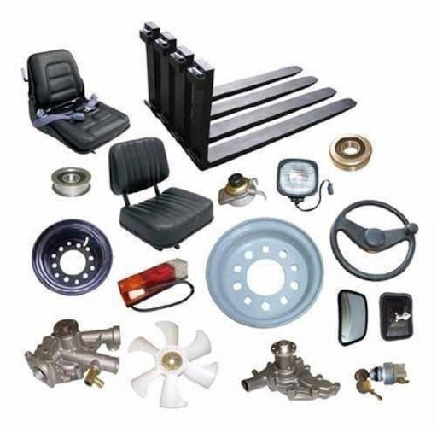

Tipos de empilhadeiras
- Elétricas
- Manuais
- Combustão
- Portuárias
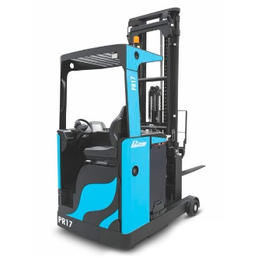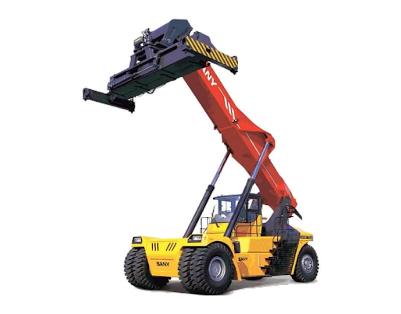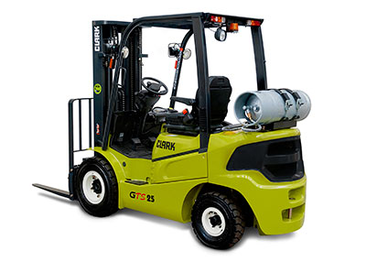
Normas regulamentadoras
- ABNT NBR 8400
- NR 06
- NR 11
- NR 12
- NR 18
- NR 29

